отдел технического контроля  ООО НПП «Химпром» 150062, г. Ярославль пр-т Авиаторов 155В. (4852)241551. www.hpyar.ru  e-mail: phkhimprom@mail.ru |   Система менеджмента качества  ГОСТ Р ИСО 9001-2015 (ISO 9001:2015) Сертификат №СДС.ФР.СМ.00645.18  от 22.06.2018г.

Суспензия ВАП-2
Область применения:
В изделиях автомобильной, сельскохозяйственной, авиационной и космической промышленности, работающих в экстремальных условиях (воздействие температуры, радиация, вакуум), при которых неэффективно применение масел и пластичных смазок.

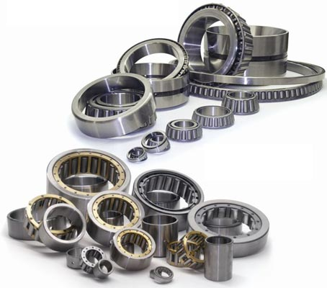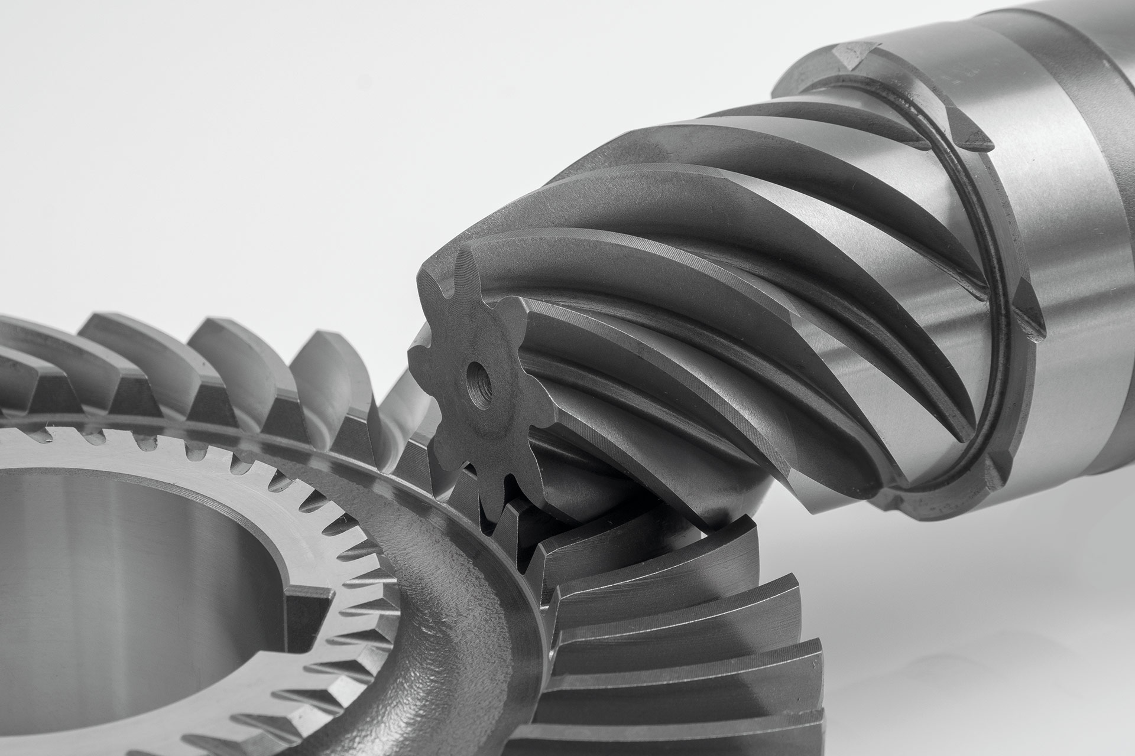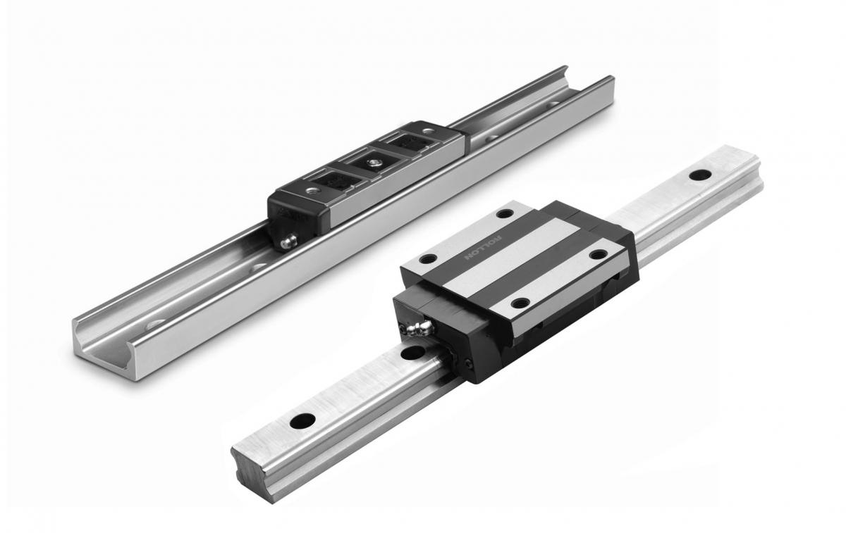

Состав суспензии  - Антифрикционный наполнитель  (Дисульфид молибдена - MoS₂)  - Связующее (эпоксидный лак)  - Растворители | Применение в узлах трения  - резьбовые соединения  - подшипники качения  - подшипники скольжения  - направляющие скольжения  - шпоночные соединения  - зубчатые передачи
Преимущества
- Диапазон рабочих температур от -196 до +300 ^{о}С.
- Улучшение прирабатываемости, повышение плавности работы, снижение шума.
- Высокая адгезия с поверхностью.
- Работоспособность в пыльной среде.
- Устойчивость к смыванию водой.
- Работоспособность в экстремальных условиях. (вакуум, радиация, воздействие температуры).
- Повышение несущей способности.
- Предотвращение задиров, заеданий, заклиниваний.
- Облегчение монтажа и демонтажа.
- Предотвращение скачкообразного движения в момент трения.
- Реализуемый коэффициент трения f = 0,1 в сухую.
Основные свойства
№ | Наименование показателей | Норма по ТУ 1-595-5-399-2005  изм. 1-3 | Фактически
1 | Внешний вид суспензии | Однородная жидкость черного цвета с голубоватым оттенком | Однородная жидкость черного цвета
2 | Внешний вид покрытия | Ровное, матовое, равномерное по окраске и фактуре | Покрытие ровное, матовое, равномерное по окраске и фактуре
3 | Условная вязкость по вискозиметру ВЗ-246 с диаметром сопла (4,000±0,015)мм при температуре (20±0,5)°С, с | 15-25 | 17-20
4 | Массовая доля нелетучих веществ, % | 48-59 | 54
5 | Прочность покрытия при ударе по прибору У-1,см, не менее:
 | - по вогнутой стороне лунки | 50 | 50
 | - по выпуклой стороне лунки | 30 | 50
6 | Эластичность покрытия при изгибе, мм, не более | 3 | 2
7 | Адгезия покрытия, баллы, не более | 1 | 1

Нанесение на поверхность

Суспензию ВАП-2 возможно наносить на детали, изготовленные из:
- Стали

- Титановых сплавов

- Алюминиевых сплавов

- Бронзы и латуни
Подготовка поверхности

Перед нанесением суспензии необходимо тщательно очистить и обезжирить поверхность детали. Применение фосфатирования или пескоструйной обработки увеличат адгезию и срок службы антифрикционного покрытия ВАП-2.
Нанесение

Перед нанесение на деталь следует перемешать суспензию. Наносить покрытие можно методами налива, окунания, распыления или кистью. Получаемая толщина при однослойном нанесении от 10 до 20 мкм.
Отверждение
Отверждение покрытия проводится при температуре 200 ^{о}С в течение 60 минут. При недопустимости нагрева покрываемой детали до 200 ^{о}С возможно изменение температурного режима отверждения.
Разбавление суспензии:

Для получения необходимой вязкости суспензии и толщины покрытия следует применять смесь растворителей ГИПИ.
Срок годности и хранение

Готовый продукт требуется хранить при температуре не выше 20 ^{о}С в оригинальной упаковке. Гарантийный срок хранения составляет 6 месяцев.
Упаковка

Антифрикционное покрытие ВАП-2 выпускается в жесть банках весом 1 кг.

